Поездка в Саратов в ноябре 2018 года

Саратов. Это родина моего деда, который в этом городе и похоронен. Здесь в эвакуации провел год своего детства мой отец. Когда я была маленькой, он привозил сюда и меня. Позже была здесь с мамой в путешествии на теплоходе из Москвы в Астрахань и обратно. Помню свои детские ощущения, но совершенно не помню того, что видела. Так что в этот раз поездка была не только на свою историческую Родину, но и для знакомства с достопримечательностями этого русского городка.

«Мой» банк предоставляет возможность полета в любую точку мира за накопленные мили. Я решила воспользоваться этим предложением. Авиакомпания Utair за полтора часа доставила меня в российскую провинцию. Первые впечатления я получила прямо из иллюминатора самолета. Мост через Волгу. На момент своей постройки он был самым длинным мостом в Европе.

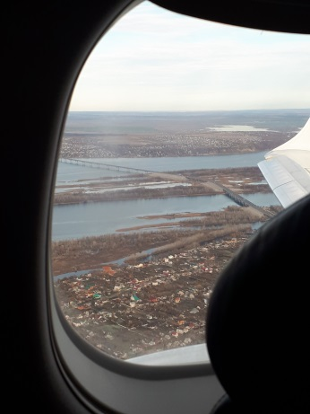

Маленький местный, почти домашний аэропорт, встретил дружелюбно. Площадь перед аэропортом достойно занимает Ан-24. Этот самолет с номером на борту СССР-46331 начал свои полёты в августе 1969 года, и буквально с первых дней своей полетной жизни был приписан к аэропорту Горького. В Саратов попал гораздо в 1992 году. А через 6 лет — на хранение на местную вертолетную площадку. Горожане сочли этот самолет достойным того, чтобы стать памятником тем самолетам, которые летали много лет по всей стране.

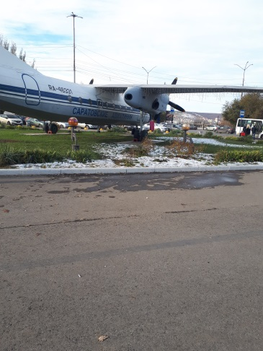

Ноябрь не сулил теплой погоды. Уже было морозно, но ясная солнечная погода давала возможность приятного знакомства с самыми красивыми местами города. У меня впереди было всего полтора дня для приятных прогулок.

Чтобы не тратить время на поиски общественного транспорта, до дома своих родственников решила добраться на такси. Поисковик в смартфоне выдал телефоны местных перевозчиков, и поездка продолжительностью 15 минут обошлась мне менее чем в сто рублей.

Остаток первого дня я посвятила общению с родными, которых не видела много лет, а некоторых и ни разу.

К поездке я не готовилась, как делаю обычно. Не читала историю, не изучала, куда сходить и что посмотреть. В этот раз просто решила бродить по улицам и наслаждаться спонтанными встречами со старинной архитектурой, живописной Волгой, замечательными памятниками и скульптурами. Спасибо тёте, которая согласилась организовать мне экскурсию по городу, и рассказала много интересного.

Поскольку Саратов стоит на великой русской реке, я решила начать свое знакомство с городом именно с нее. Длинная набережная проходит вдоль почти всего берега Волги. Нельзя сказать, что состояние набережной идеально. Наверное, большинство провинциальных городов требует вложения средств, которых у города нет. Но в любом случае, это место прогулок местных жителей и туристов. С нее открывается прекрасный вид на автомобильный мост, который соединяет Саратов с Энгельсом. И мост, и город я уже успела увидеть сверху во время полёта.

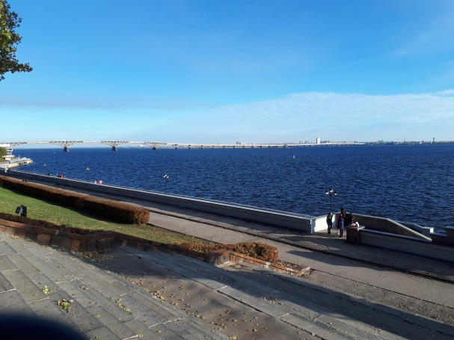

Несмотря на относительно небольшую территорию города в сравнении с Москвой, в Саратове установлено множество памятников и скульптур. Одни из них посвящены его революционному прошлому, другие — событиям Великой отечественной войны, третьи — знаменитым людям России, которые здесь родились. На моем пути были памятники Столыпину и Чернышевскому, скульптура городового, прототипом которого стал частный пристав, решивший проблему с трубопроводом и заслуживший тем самым уважение земляков.

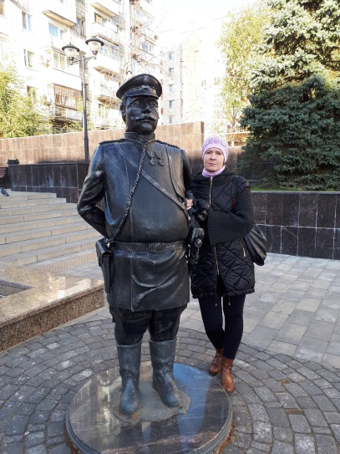

Саратовцы чтят и артистов, родившихся в городе. Я встретила памятники Олегу Табакову (и скульптуру в честь его мультипликационного персонажа Матроскина), Олегу Янковскому. А еще узнала, что Саратов — родина Сергея Филиппова, Лидии Руслановой, Владимира Конкина, Евгения Миронова, Игоря Савочкина.

Саратов не отличается от многих других городов мира и имеет пешеходную улицу — проспект Кирова. Длина его около километра. Это еще одно место, где горожане проводят свое свободное время.

Мой маршрут начался от здания саратовской Консерватории, одного из самых узнаваемых городских зданий. Год его постройки — 1902. Сначала в нем располагалось музыкальное училище и лишь к 1912 году, после перестройки, открылась непосредственно Консерватория. Мне повезло попасть на концерт на открытом воздухе. Музыканты исполняли классические произведения с оригинального резного балкона.

Все домики вдоль пешеходной зоны малоэтажные, а на первых этажах расположены кафе, кондитерские и магазины. В отличие от европейских пешеходных улиц, сувенирных лавок в них я не нашла. Единственное место, в котором удалось приобрести местные сувениры, это открытый лоток.

На пути встретился памятник саратовской гармошке. Саратовцы настолько гордятся своей гармошкой, что даже поставили ей памятник.

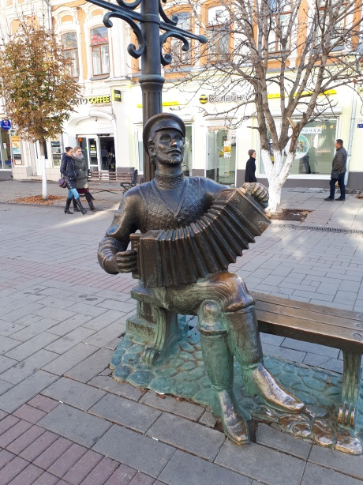

Дальше по дороге — отлитый из бронзы молодой мужчина с букетом в руке, стоящий возле столба с часами. Это скульптура «Огней так много золотых» и посвящена она неофициальному гимну города. Говорят, что если девушка сфотографируется рядом, это к скорой свадьбе.

Свернув с проспекта Кирова в соседние улицы в поисках места обеда, я попала в кафе Мандарин. Не могу сказать, что заведение отличается демократичными ценами. На мой взгляд, цены для провинциального кафе слишком высоки. Счет у нас на двоих вышел больше, чем на 2 тысячи рублей. Но нужно отдать должное повару – китайская кухня здесь отменная.

Закончила я свой пешеходный маршрут на площади Кирова, на которой расположен саратовский цирк и центральный рынок. Посетить цирк в этот раз планов не было, а вот рынок интересно было посмотреть, и сравнить с его собратьями, которые встречала в своих зарубежных поездках и путешествиях по России. Атланты над входом в здание, высокие своды внутри. Он оказался довольно чистым и ухоженным. Историки пишут, что в фундамент при закладке здания зарыли клад из различных драгоценностей богатых граждан для дохода и процветания дворца торговли. Цены на продукты здесь оказались повыше, чем в других городах России. Понятия не имею, с чем это может быть связано, но даже местная волжская рыба по стоимости не уступает Москве.

Темнеет в ноябрьском городе рано. Этот насыщенный день заканчивался, а завтра с утра нужно было улетать домой, поэтому путь к дому я решила закончить на местном трамвае. Старые вагоны не видели ремонта, наверное, со времен Царя Гороха. Но, удивительное дело, все автоматизировано. Оплату принимает кондуктор, но терминалы для оплаты есть у каждого из них. Оплата картой 21 рубль, оплата наличными – 23 рубля. Волшебство российской провинции, которое не перестает удивлять. Контрасты везде!

К вечеру стало понятно, что одного дня на знакомства с городом мне не хватило. Еще нужен как минимум один день на Саратов и один — на Энгельс, рядом с которым заодно посетить место, где после первого в мире космического полета приземлился Юрий Гагарин. Появилось желание вернуться сюда снова, но уже весной, когда город оживает и расцветает. А еще лучше совместить эту поездку с Днем Космонавтики. Оказалось, что местная история связана и с космосом. Не нужно изменять своим традициям читать историю города перед поездкой.

Грибова Наталия +79104216717

nataliagribova@rambler.ru